**Bài 1. Nháy Led**

1. **Mô tả:**

Bài này thực hiện tự động nháy led sau khoảng thời gian 1s . Led được đấu vào cổng 13 của Board.

1. **Sơ đồ thiết kế:**

* Sơ đồ thiết kế trên tinkercad:

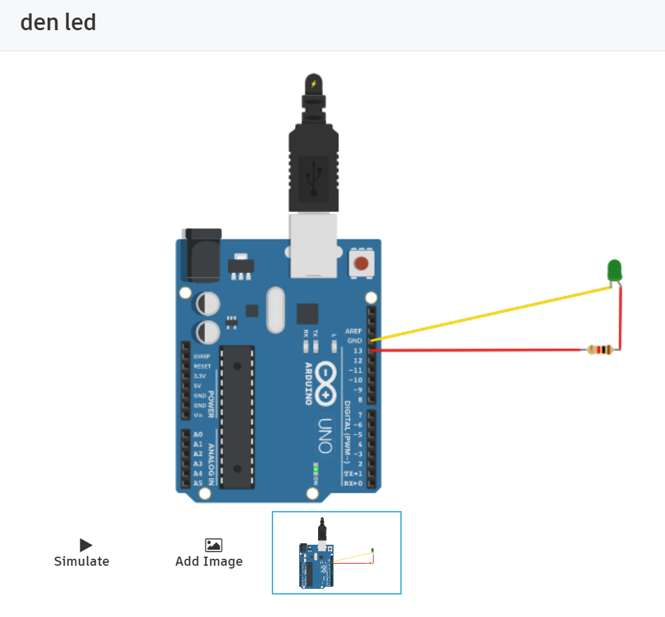

* Sơ đồ thiết kế trên proteus 8 professional :

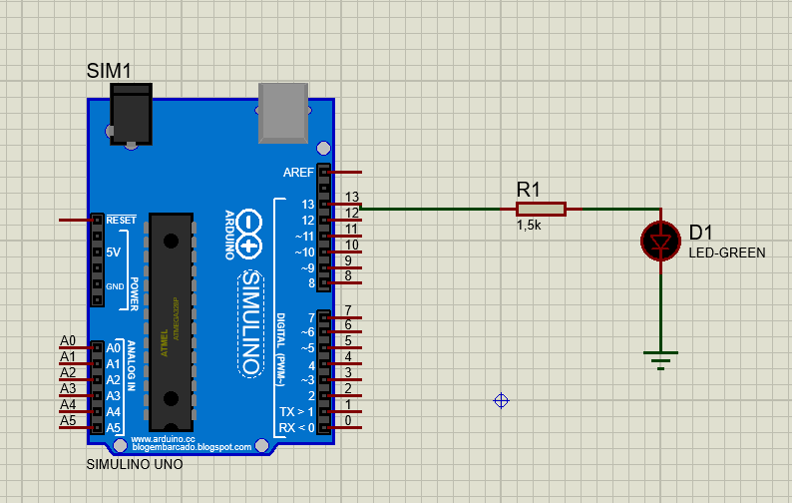

1. **Đặc điểm của link kiện:**

* led -green:
* điện trở : R1 (150 Ohm)

1. **Mã lệnh chính:**

|  |
| --- |
| Code nháy led |
| void setup ()  {  pinMode (13, OUTPUT);  }  void loop()  {  digitalWrite (13, HIGH);  delay (1000);  digitalWrite (13, LOW);  delay (1000);  } |